
MANUAL DE USUARIO NCOM
MATEMÁTICA SUPERIOR 1C 2019 – K3011_9
Emanuel Prima; Aylén Díaz García; Johana Maldonado; Alexander Claure; Ariel Marin
UTN.BA
4ta entrega “Hito SF” y GoLive – 17/06

Contenido de este manual

Introducción 2
Consideraciones generales 2
Cómo empezar 2
EDT – Estructura, Datos y Transformaciones 3
Requisitos previos 3
Introducción 3
Ingreso de datos 3
Ejemplos de ingreso 4
OB – Operaciones Básicas 6
Requisitos Previos 6
Introducción 6
Ingreso de datos 7
Ejemplos 8
Suma: 9
Resta: 9
Producto: 10
Cociente: 11
Requisitos Previos 13
Introducción 13
Ingreso de datos 13
potenciacion: 14
radicacion: 15
SF – Suma Fasores 17
Requisitos Previos 17
Introducción 17
Ingreso de datos 17

Introducción
Bienvenido a la aplicación NCOM. En ella podrá hacer operaciones entre números complejos, tales como la conversión de la forma binómica a polar, sumar dos números complejos y sumar fasores.

Consideraciones generales
Cuando el sistema le solicite ingresar un número, debe escribirlo respetando las siguientes reglas:
- Si el número es entero:
  - Entero positivo: escribirlo con o sin signo más +. Ejemplos: 5, 0, 948.
  - Entero negativo: escribirlo obligatoriamente con signo menos -. Ejemplos: -5, -0, -56.
- Si el número es decimal: respetar los signos como antes pero la parte fraccionaria debe comenzar con un punto . Ejemplos: 5.7, -99.999, 60.
- TODOS los números reales deben respetar las dos reglas precedentes. Por ejemplo, no se puede ingresar directamente π o e o -ln(5) sino que todos ellos deben reemplazarse por una expresión aproximada (3.14, 2.718 o -1.6, respectivamente).
Una vez tecleada la entrada, para continuar aprete la tecla ENTER.

Cómo empezar
Cuando abra el ejecutable que viene junto con este manual de usuario podrá observar la siguiente pantalla:
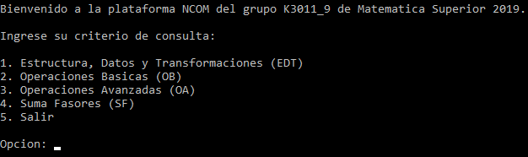
Pantalla 1. Primer ingreso al sistema.
Esta pantalla le indica que debe ingresar un número entero para poder desplazarse por la aplicación.
CONDICIONES DE INGRESO “Ingreso al sistema”
Al ingresar por teclado usted deberá saber que:
- Opción 1. Ingresa a la sección “Estructura, Datos y Transformaciones”, en la cual será capaz de hacer un pasaje de un número complejo en forma polar a binómica, y viceversa.

EDT – Estructura, Datos y Transformaciones

Requisitos previos
Haber ingresado 1 como opción.

Introducción
Para esta primera sección la aplicación dispone de dos estructuras principales. Cada una de ellas servirá como soporte para el cálculo de los pasajes de binómica a polar (y viceversa), así como también preservar una estructura sólida y formal al código fuente de NCOM:
- ComplejoBinomica. Consta de las partes real e imaginaria del número complejo.
- ComplejoPolar. Consta de las partes módulo y argumento del número complejo.
Además se disponen de las siguientes funciones:
- binomica. Formatea la salida para mostrar un complejo de la forma (a,b).
- polar. Formatea la salida para mostrar un complejo de la forma [a;b].
- binomicaAPolar. Formatea la salida para mostrar un complejo en forma polar a partir de la estructura en forma binómica.
- polarABinomica. Formatea la salida para mostrar un complejo en forma binómica a partir de la estructura en forma polar.

Ingreso de datos
Aparece la siguiente pantalla:
CONDICIONES GENERALES DE INGRESO
- 1. Va a ingresar un complejo en forma binómica. Le solicita la parte real (número) e imaginaria (número).
- 2. Va a ingresar un complejo en forma polar. Le solicita el módulo (número) y argumento (número). Tenga en cuenta que el argumento se mostrará dentro del primer giro positivo.
- Cualquier otro caso. Sale de EDT y vuelve a la Pantalla 1.
CONDICIONES DE INGRESO “Forma binómica”
Ninguna.
CONDICIONES DE INGRESO “Forma polar”
- módulo. Debe ser un número positivo o cero.

Ejemplos de ingreso
Ejemplo 1
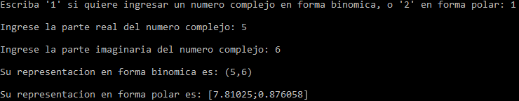
Se ha ingresado 1 (forma binómica) -> 5 (parte real) -> 6 (parte imaginaria).
Muestra (5,6) (formato de la binómica) y [7.81025;0.876058] (formato de la polar).
Ejemplo 2
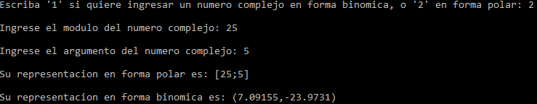
Se ha ingresado 2 (forma polar) -> 25 (módulo) -> 5 (argumento).
Muestra [25;5] (formato de la polar) y (7.09155,-23.9731) (formato de la binómica).
Ejemplo 3
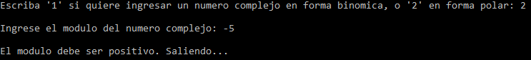
Se ha ingresado 2 (forma polar) -> -5 (módulo).
Muestra El modulo debe ser positivo. Saliendo... (pues el módulo es negativo).
Ejemplo 4
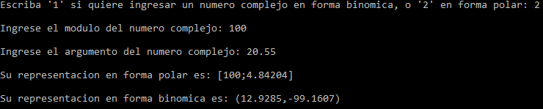
Se ha ingresado 2 (forma polar) -> 100 (módulo) -> 20.55 (argumento).
Muestra [100;4.84204] (argumento corregido a el primer giro positivo) y (12.9285,-99.1607).
Ejemplo 5
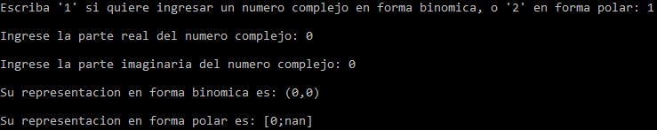
Se ha ingresado 1 (binómica) -> 0 (parte real) -> 0 (parte imaginaria).
Muestra (0,0) (forma binómica) y [0;nan] (forma polar).
Note que si el complejo es el nulo entonces tiene módulo 0 pero el argumento no es un número (nan, Not A Number por sus siglas en inglés).

OB – Operaciones Básicas

Requisitos Previos
Haber ingresado 2 como opción.

Introducción
En esta segunda sección la aplicación dispone de cuatro funciones principales. Estas son las distintas operaciones básicas que se podrán realizar.
- suma. Muestra en pantalla el resultado de la suma de dos números complejos ingresados en cualquiera de sus formas, representándolo tanto en binómica como en polar.
- resta. Muestra en pantalla el resultado de la resta de dos números complejos ingresados en cualquiera de sus formas, representándolo tanto en binómica como en polar.
- producto. Muestra en pantalla el resultado del producto de dos números complejos ingresados en cualquiera de sus formas, representándolo tanto en binómica como en polar.
- cociente. Muestra en pantalla el resultado del cociente de dos números complejos ingresados en cualquiera de sus formas, representándolo tanto en binómica como en polar.
Además, se disponen de las siguientes funciones:
- sumaBinomica. Devuelve el resultado de sumar dos números complejos en su forma binómica.
- restaBinomica. Devuelve el resultado de restar dos números complejos en su forma binómica.
- productoPolar. Devuelve el resultado de multiplicar dos números complejos en su forma polar.
- cocientePolar. Devuelve el resultado de dividir dos números complejos en su forma polar.
- ingresoDeDatosBinomica. Permite la entrada de datos de un complejo binómico.
- ingresoDeDatosPolar. Permite la entrada de datos de un complejo polar.
- ingresoDeDatosOB. Permite la entrada de los datos de dos números complejos en cualquiera de sus formas, guardándolos en dos variables binómicas.
Aclaraciones:
- Se hace uso de las funciones y estructuras declaradas en el hito anterior.
- Las funciones suma y resta están realizadas en forma binómica. Su expresión en polar es un pasaje del resultado en forma binómica a polar.
- Las funciones producto y cociente están realizadas en forma polar ya que es la forma más eficiente de conseguir el resultado. Su expresión en binómica es un pasaje del resultado en forma polar a binómica.
- Los resultados dependen de la exactitud en la que se pasen los datos.

Ingreso de datos
Se mostrará el siguiente menú de selección:
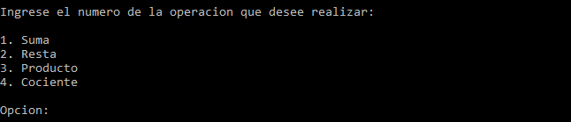
Para cualquier opción que elija, se le pedirá que ingrese los datos de dos números complejos. Solo así se podrá realizar la operación.
Para los datos del primer complejo aparece la pantalla que se muestra abajo.
El modo de ingreso funciona de igual manera en que se había presentado anteriormente.
CONDICIONES GENERALES DE INGRESO
- 1. Va a ingresar un complejo en forma binómica. Le solicita la parte real (número) e imaginaria (número).
- 2. Va a ingresar un complejo en forma polar. Le solicita el módulo (número) y argumento (número). Tenga en cuenta que el argumento se mostrará dentro del primer giro positivo.
CONDICIONES DE INGRESO “Forma binómica”
- Ninguna.
CONDICIONES DE INGRESO “Forma polar”
- modulo. Debe ser un número positivo o cero.

Luego de haber ingresado los datos del primer número complejo correctamente, se le pedirán los datos del segundo número complejo ofreciendo, también, dos modos de ingreso de datos.
En caso de que se hayan cargado los datos de manera correcta, se imprimirá una pantalla con el resultado de la operación que usted decidió realizar. El mismo será mostrado tanto en forma binómica como polar.
Para volver a la pantalla 1 deberá presionar cualquier tecla.
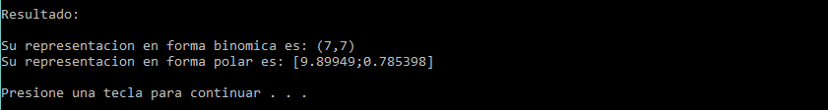
Aclaración:
En el caso de la función cocientePolar, puede suceder que la operación no se pueda realizar debido a que el módulo del segundo complejo sea igual 0. Esto sucede porque la división entre un número cualquiera y 0 (“x/0”) no está definido.
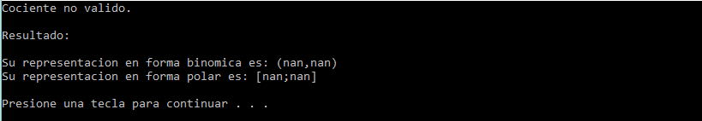

Ejemplos
Tomemos al Complejo 1:
- (2,6) <-> [6.32456;1.24905]
La entrada de datos se vería de la siguiente forma
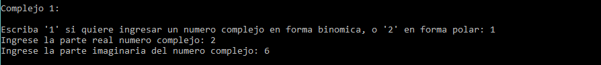
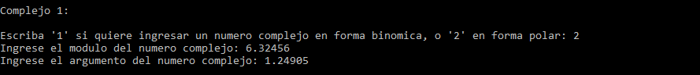
y al Complejo 2:
- (5,5) <-> [7.07107;0.785398]
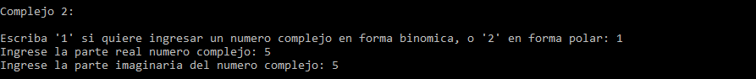
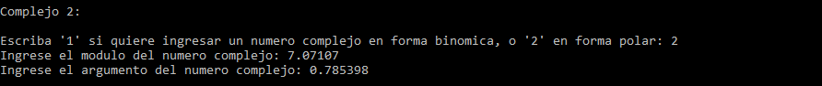

Suma:
Ejemplo 1
Introduciendo los datos de forma binómica – binómica
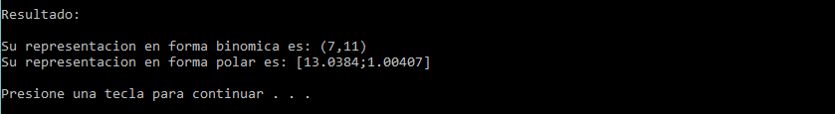
Aparece el resultado de forma binómica (7,11) y de forma polar [13.0384;1.00407]
Ejemplo 2
Introduciendo los datos de forma polar – polar
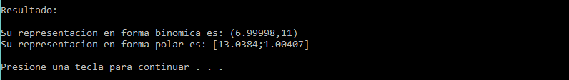
Aparece el resultado de forma binómica (6.99998,11) y de forma polar [13.0384;1.00407]
Ejemplo 3
Introduciendo los datos de forma binómica – polar
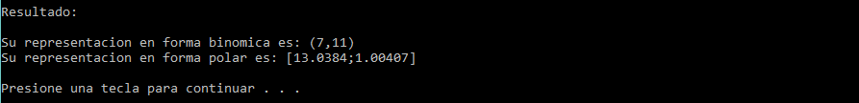
Aparece el resultado de forma binómica (7,11) y de forma polar [13.0384;1.00407]

Resta:
Ejemplo 1
Introduciendo los datos de forma binómica – binómica
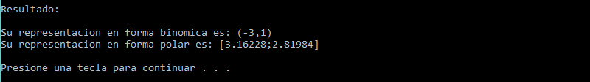
Aparece el resultado de forma binómica (-3,1) y de forma polar [3.16228;2.81984]
Ejemplo 2
Introduciendo los datos de forma polar – polar
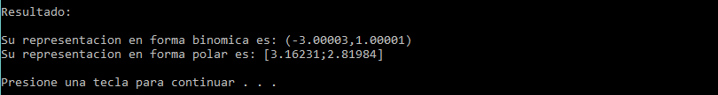
Aparece el resultado de forma binómica (-3.00003,1.00001) y de forma polar [3.16231;2.81984]
Ejemplo 3
Introduciendo los datos de forma polar – binómica
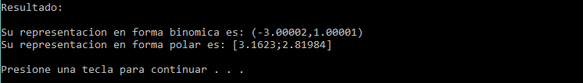
Aparece el resultado de forma binómica (-3.00002,1.00001) y de forma polar [3.1623;2.81984]

Producto:
Ejemplo 1
Introduciendo los datos de forma binómica – binómica
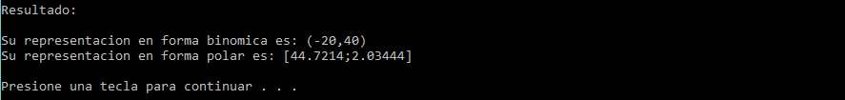
Aparece el resultado de forma binómica (-20,40) y de forma polar [44.7214;2.03444]
Ejemplo 2
Introduciendo los datos de forma polar – polar
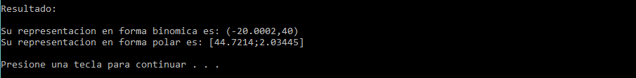
Aparece el resultado de forma binómica (-20.00002,40) y de forma polar [44.7214;2.03445]
Ejemplo 3
Introduciendo los datos de forma binómica – polar
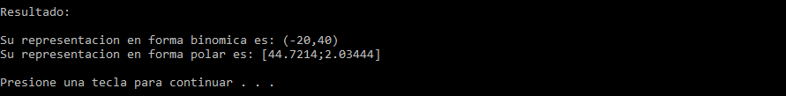
Aparece el resultado de forma binómica (-20,40) y de forma polar [44.7214;2.03444]

Cociente:
Ejemplo 1:
Introduciendo los datos de forma binómica – binómica
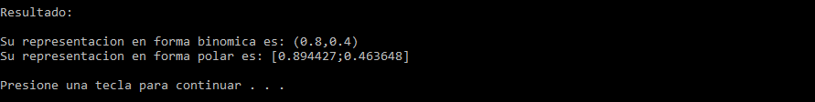
Aparece el resultado de forma binómica (0.8,0.4) y de forma polar [0.894427;0.463648]
Ejemplo 2:
Introduciendo los datos de forma polar – polar
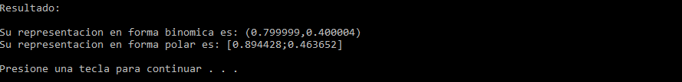
Aparece el resultado de forma binómica (0.799999,0.400004) y de forma polar [0.894428;0.463652]
Ejemplo 3:
Introduciendo los datos de forma polar – binómica
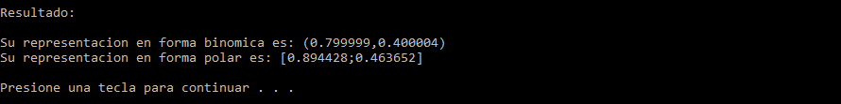
Aparece el resultado de forma binómica (0.799999,0.400004) y de forma polar [0.894428;0.463652]
Aclaración:
Nótese que al expresar los complejos en las distintas formas, el resultado puede mostrarse aproximadamente igual en todos los casos. Este pequeño error se debe a la pérdida de exactitud entre pasaje y pasaje.
OA – Operaciones Avanzadas

Requisitos Previos
Haber ingresado 3 como opción.

Introducción
En esta tercera sección la aplicación dispone de dos funciones principales. Estas son las distintas operaciones avanzadas que se podrán realizar.
- potenciacion. Muestra en pantalla el resultado de elevar un número complejo ingresado en cualquiera de sus formas a un exponente natural, representándolo tanto en binómica como en polar.
- radicacion. Muestra en pantalla el resultado de extraer la raíz natural n-ésima de un número complejo ingresado en forma binómica, representando cada complejo tanto en binómica como en polar.
Aclaraciones:
- Se hace uso de las funciones y estructuras declaradas en el hito anterior.
- Las funciones potenciacion y radicacion están realizadas en forma polar ya que es la forma más eficiente de conseguir el resultado. Su expresión en binómica es un pasaje del resultado en forma polar a binómica.
- Los resultados dependen de la exactitud en la que se pasen los datos.

Ingreso de datos
Se mostrará el siguiente menú de selección:
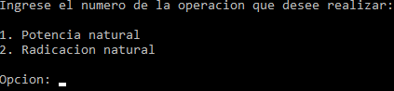
Para cualquier opción que elija, se le pedirá que ingrese los datos de un número complejo. Solo así se podrá realizar la operación.
Para los datos del primer complejo aparece la pantalla que se muestra abajo.
Debe ingresar el exponente (número natural). A continuación suponga que se ingresa 2 le aparecerá la siguiente pantalla:
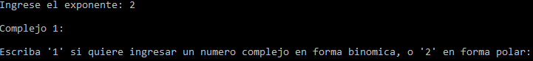
Ingresa como lo hizo en las secciones anteriores.
CONDICIONES GENERALES DE INGRESO
- 1. Va a ingresar un complejo en forma binómica. Le solicita la parte real (número) e imaginaria (número).
- 2. Va a ingresar un complejo en forma polar. Le solicita el módulo (número) y argumento (número). Tenga en cuenta que el argumento se mostrará dentro del primer giro positivo.
CONDICIONES DE INGRESO “Forma binómica”
- Ninguna.
CONDICIONES DE INGRESO “Forma polar”
- modulo. Debe ser un número positivo o cero.
Aclaraciones:
- Es posible que el programa muestre algunos resultados expresados con la notación e+[número] o e-[número].

potenciacion:
Ejemplo 1:
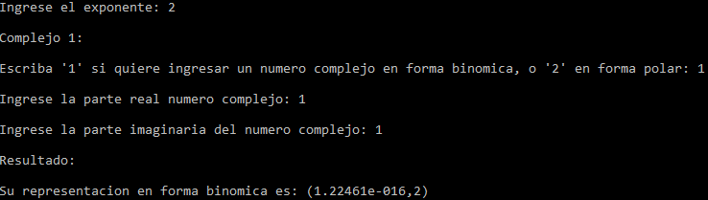
Ejemplo 2:
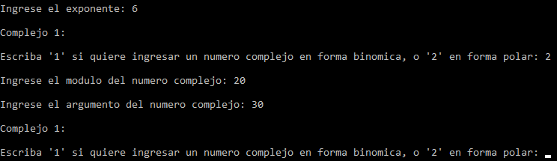

radicacion:
Ejemplo 1:
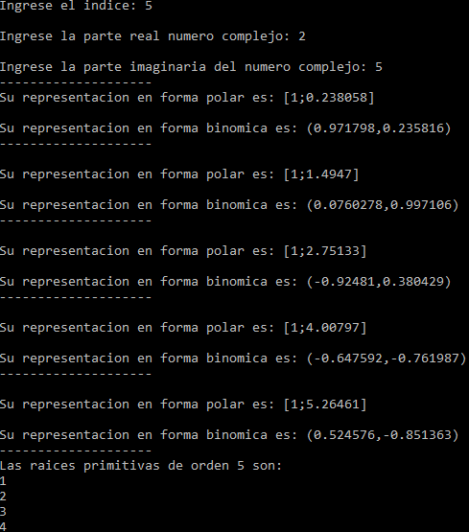
Ejemplo 2:
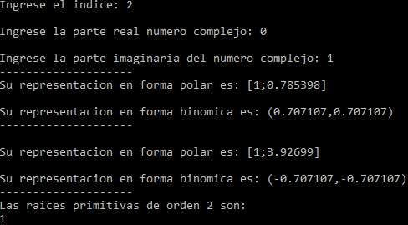
Aclaraciones:
- Dentro de esta operación se muestran los órdenes de las raíces primitivas de la unidad. Por ejemplo, si el orden es 6, entonces por una conocida propiedad, serán todos los k entre 0 y 5 tales que mcd(k, 6)=1. En este caso serán 2: la raíz w_1 y w_5.

SF – Suma Fasores

Requisitos Previos
Haber ingresado 4 como opción.

Introducción
En esta cuarta y última sección la aplicación dispone de una función principal. Esta es la función que retorna la suma de dos funciones trigonométricas con igual frecuencia.
- sumaTrigonometricas. Devuelve una función trigonométrica que es suma de otras dos, sean cosenos o senos o una combinación de ellos.
Aclaraciones:
- La función sumaTrigonometricas toma como parámetro dos variables de tipo struct llamada Trigonometrica que a su vez contiene 3 tipos, y devuelve la suma de ambas que también es del mismo tipo. Sea la función A*cos(w*t+p) o A*sen(w*t+p), entonces:
  - Trigonometrica.amplitud es A.
  - Trigonometrica.frecAngular es w.
  - Trigonometrica.fase es p.
- Los resultados dependen de la exactitud en la que se pasen los datos.
- Al finalizar la operación, el programa mostrará el resultado tanto en función del coseno como del seno (recordando que sen(x) = cos(x - pi/2)).

Ingreso de datos
Se mostrará el siguiente menú de selección:
Para cualquier opción que elija, se le pedirá que ingrese los parámetros de un coseno o seno (amplitud, frecuencia angular y fase). Solo así se podrá realizar la operación.
CONDICIONES GENERALES DE INGRESO
- 1. Va a ingresar un coseno. Le solicita la amplitud, frecuencia angular y la fase.
- 2. Va a ingresar un seno. Le solicita la amplitud, frecuencia angular y la fase.
CONDICIONES DE INGRESO “Forma coseno”
- Ninguna.
CONDICIONES DE INGRESO “Forma seno”
- Ninguna.
Aclaraciones:
- Para poder realizar la suma es necesario que las frecuencias angulares de ambas funciones sean iguales.
Ejemplo 1:
Consideremos f1(t) = 10 cos(3t-pi/3) y f2(t) = 5 cos(3t+5pi/12). Entonces usando fasores, queda f1(t) + f2(t) = 7.37 cos(3t-0.55) = 7.37 cos(3t+5.73) = 7.37 sen(3t+7.30):
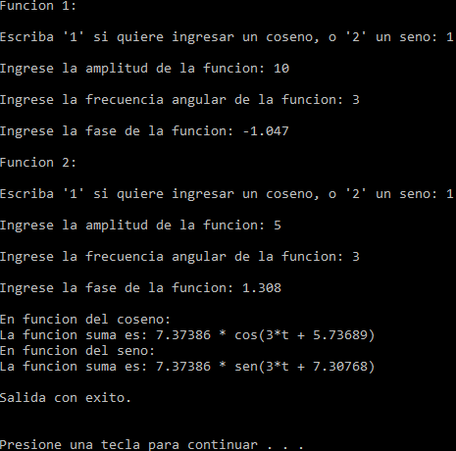
Ejemplo 2:
Tenemos f1(t) = 2 cos(4t) y f2(t) = 4 sen(4t), entonces usando fasores queda f1(t) + f2(t) = 4.472 cos(4t-1.107) o bien 4.472 cos(4t+5.17604) o bien 4.47214 sen(4t+6.74683):
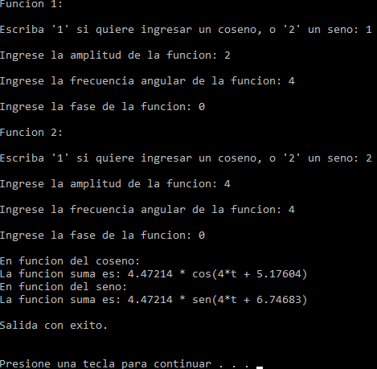
Ejemplo 3:
Tenemos f1(t) = cos(2t) y f2(t) = sen(5t). Entonces el programa no podrá mostrar la suma porque las frecuencias angulares son distintas:
